8 «б»13.05.2020г Тема урока «Преломление света. Линзы. Оптическая сила линзы”

**Видеоуроки:** <https://www.youtube.com/watch?v=cCLzib-V8xk>

<https://www.youtube.com/watch?v=TYrF_y78ZiY>

## [Определение линзы](https://interneturok.ru/lesson/physics/8-klass/bsvetovye-yavleniyab/linzy-opticheskaya-sila-linzy#mediaplayer)

Главным применением законов преломления света являются линзы.

Что такое линза?

Само слово «линза» означает «чечевица».

Линзой называют прозрачное тело, ограниченное с двух сторон сферическими поверхностями.

## [Принцип работы линзы](https://interneturok.ru/lesson/physics/8-klass/bsvetovye-yavleniyab/linzy-opticheskaya-sila-linzy#mediaplayer)

Рассмотрим, как работает линза на принципе преломления света.

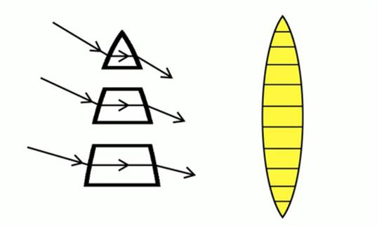

Рис. 1. Двояковыпуклая линза

Линза может быть разбита на несколько отдельных частей, каждая из которых представляет собой стеклянную призму. Верхнюю часть линзы представим в виде трехгранной призмы: падая на нее, свет преломляется и смещается в сторону основания. Все следующие части линзы представим как трапеции, в которых луч света проходит внутрь и снова выходит, смещаясь в направлении (рис. 1).

## [Виды линз](https://interneturok.ru/lesson/physics/8-klass/bsvetovye-yavleniyab/linzy-opticheskaya-sila-linzy#mediaplayer)

**Виды линз** (рис. 2)

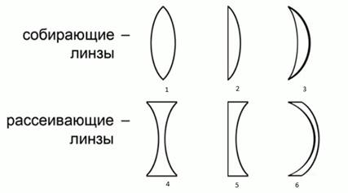

Рис. 2. Виды линз

Собирающие линзы

1 – двояковыпуклая линза

2 – плоско-выпуклая линза

3 – выпукло-вогнутая линза

Рассеивающие линзы

4 – двояковогнутая линза

5 – плоско-вогнутая линза

6 – выпукло-вогнутая линза

Обозначение линз

Тонкая линза – это линза, толщина которой много меньше радиусов, ограничивающих ее поверхность (рис. 3).

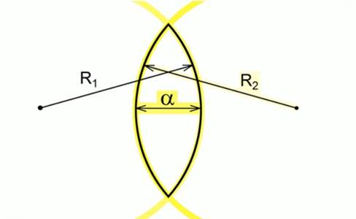

Рис. 3. Тонкая линза

Видим, что радиус https://static-interneturok.cdnvideo.ru/content/konspekt_image/213990/2f2d0960_c434_0132_566c_12313c0dade2.png одной сферической поверхности и https://static-interneturok.cdnvideo.ru/content/konspekt_image/213991/304e27b0_c434_0132_566d_12313c0dade2.png другой сферической поверхности больше, чем толщина линзы α.

Линза преломляет свет определенным образом. Если линза собирающая, то лучи собираются в одной точке. Если линза рассеивающая, то лучи рассеиваются.

## [Обозначение линз](https://interneturok.ru/lesson/physics/8-klass/bsvetovye-yavleniyab/linzy-opticheskaya-sila-linzy#mediaplayer)

Для обозначения различных линз введен специальный рисунок (рис. 4).

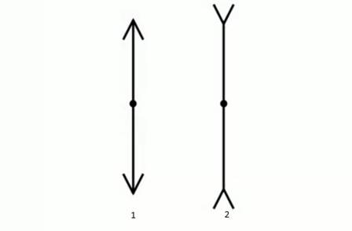

Рис. 4. Схематическое изображение линз

1 – схематическое изображение собирающей линзы

2 – схематичное изображение рассеивающей линзы

Точки и линии линзы:

1. Оптический центр линзы

2. Главная оптическая ось линзы (рис. 5)

3. Фокус линзы

4. Оптическая сила линзы

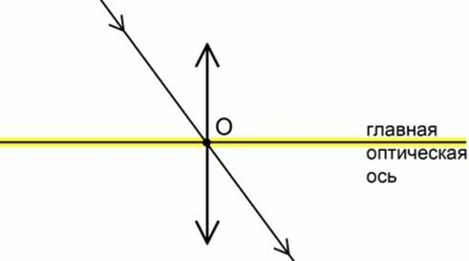

Рис. 5. Главная оптическая ось и оптический центр линзы

Главная оптическая ось – воображаемая линия, которая проходит через центр линзы и перпендикулярна плоскости линзы. Точка О является оптическим центром линзы. Все лучи, проходящие через эту точку, не преломляются.

Другая важная точка линзы – фокус (рис. 6). Он располагается на главной оптической оси линзы. В точке фокуса пересекаются все лучи, которые падают на линзу параллельно главной оптической оси.

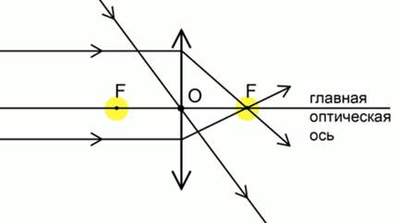

Рис. 6. Фокус линзы

## [Характеристики линз](https://interneturok.ru/lesson/physics/8-klass/bsvetovye-yavleniyab/linzy-opticheskaya-sila-linzy#mediaplayer)

У каждой линзы два фокуса. Мы будем рассматривать равнофокусную линзу, то есть когда фокусы стоят от линзы на одинаковом расстоянии.

Расстояние между центром линзы и фокусом называется фокусным расстоянием (отрезок https://static-interneturok.cdnvideo.ru/content/konspekt_image/213995/35215c40_c434_0132_5671_12313c0dade2.png на рисунке). Второй фокус расположен с обратной стороны линзы.

Следующая характеристика линзы – это оптическая сила линзы.

Оптическая сила линзы (обозначается https://static-interneturok.cdnvideo.ru/content/konspekt_image/213996/3661c130_c434_0132_5672_12313c0dade2.png) – это способность линзы преломлять лучи. Оптическая сила линзы – обратное значение фокусного расстояния:

https://static-interneturok.cdnvideo.ru/content/konspekt_image/213997/37e43190_c434_0132_5673_12313c0dade2.png

Фокусное расстояние измеряется в единицах длины.

За единицу оптической силы выбрана такая единица измерения, при которой фокусное расстояние равно одному метру. Такая единица оптической силы называется диоптрия.

У собирающих линз впереди оптической силы ставится знак «+», а если линза рассеивающая, то перед оптической силой ставится знак «-».

Единица диоптрия записывается следующим образом:

https://static-interneturok.cdnvideo.ru/content/konspekt_image/213998/39093400_c434_0132_5674_12313c0dade2.png

## [Действительный и мнимый фокус](https://interneturok.ru/lesson/physics/8-klass/bsvetovye-yavleniyab/linzy-opticheskaya-sila-linzy#mediaplayer)

Для каждой линзы существует еще одно важное понятие. Это мнимый фокус и действительный фокус.

Действительный фокус – это такой фокус, который образован лучами, преломившимися в линзе.

Мнимый фокус – это фокус, который образуется продолжениями лучей, прошедших через линзу (рис. 7).

Мнимый фокус, как правило, у рассеивающей линзы.

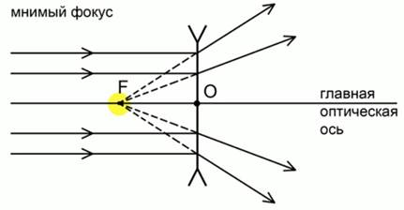

Рис. 7. Мнимый фокус линзы

**Видеоурок:  https://www.youtube.com/watch?v=uy3cjCQlyUY**

**Домашнее задание**

1. Задание 1. Определите оптическую силу собирающей линзы с фокусным расстоянием 2 метра.
2. Задание 2. Каково фокусное расстояние линзы, оптическая сила которой равна 5 диоптрий?
3. Задание 3. Может ли двояковыпуклая линза иметь отрицательную оптическую силу?